Materia: Lengua
Profesor: Sonia Ledesma
Curso: 2° A

Bibliografías: PRÁCTICAS DEL LENGUAJE 1, Ed. Estrada, Nueva edición HUELLAS (2017). Vamos a trabajar los temas que faltan desarrollar
Trabajo Práctico N ° 3
Tema: Objetos con historia (continuación
Actividad de inicio
- Socializar con los compañeros el objetivo pedido la clase anterior
- Completar el siguiente cuadro con la información solicitada
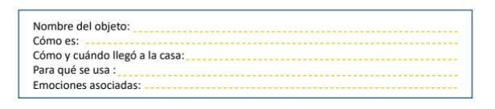
Desarrollo Tarea de investigación (grupal)
- Buscar información sobre los siguientes lugares:
- Casa histórica
- Iglesia Catedral
- Basílica Nuestra señora de la Merced
- Plaza Independencia
- Parque 9 de Julio
- Casa de Gobierno
- Teatro San Martin
- Museo casa Padilla

Cierre
- Trabajar de manera solidaria y colaborativa con el grupo de compañeros

